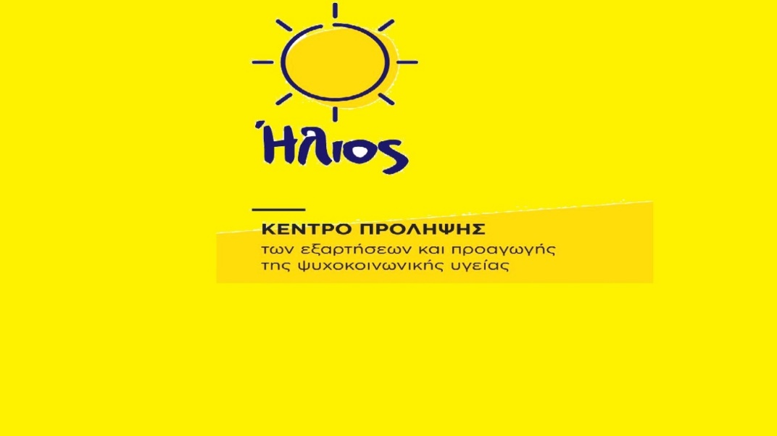

Υλοποίηση του προγράμματος «Δημιουργώντας δεσμούς» με το Κέντρο Πρόληψης των Εξαρτήσεων και Προαγωγής Ψυχοκοινωνικής Υγείας, «ΗΛΙΟΣ».

Κατά το μήνα Φεβρουάριο (από 7/2/2022 έως 28/2/2022), οι μαθητές/τριες των πέντε τμημάτων της Β΄ τάξης του σχολείου μας συμμετέχουν διαδοχικά στην παρέμβαση «Δημιουργώντας δεσμούς» που πραγματοποιείται από τις υπεύθυνες εκπαιδεύτριες ψυχικής υγείας του Κέντρου Πρόληψης «ΗΛΙΟΣ».
Μέσα από βιωματικές διαδικασίες, οι μαθητές/-τριες έχουν την ευκαιρία να ευαισθητοποιηθούν σε θέματα ενσυναίσθησης, ουσιαστικής επικοινωνίας και διαχείρισης των συναισθημάτων. Η παρέμβαση πραγματοποιείται σε 3 δίωρες συναντήσεις ανά τμήμα, κατά τη διάρκεια του σχολικού ωραρίου στο χώρο του σχολείου μας.
Το Κέντρο Πρόληψης «ΗΛΙΟΣ» είναι μη κερδοσκοπική εταιρεία, η οποία ιδρύθηκε το 2006 από τις τοπικές αυτοδιοικήσεις των Δήμων της Νέας Σμύρνης και του Αγίου Δημητρίου, σε συνεργασία με τον Οργανισμό κατά των Ναρκωτικών (ΟΚΑΝΑ).

Υπεύθυνη καθηγήτρια υλοποίησης του Προγράμματος
Πολυδώρου Κανέλλα - Θεολόγος

